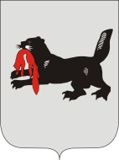
Иркутская область
Иркутская городская № 4

территориальная избирательная комиссия
(Свердловский округ)
Р Е Ш Е Н И Е

10 марта 2020 года | № 115/555
г. Иркутск

Об изменении фамилии члена участковой избирательной комиссии избирательного участка № 701

В связи с изменением фамилии Ноготхоевой Ксении Петровны на основании свидетельства о заключении брака Иркутская городская № 4 территориальная избирательная комиссия (Свердловский округ)
РЕШИЛА:
1. Ноготхоеву Ксению Петровну, члена участковой избирательной комиссии избирательного участка № 701 с правом решающего голоса, считать Плюхиной Ксенией Петровной.
2. Разместить настоящее решение на Интернет-сайте Иркутской городской № 4 территориальной избирательной комиссии (Свердловский округ).

Председатель комиссии | А.И. Жуковский
Секретарь комиссии | Е.Г. Деранжулина

